МІНІСТЕРСТВО ОСВІТИ І НАУКИ УКРАЇНИ



**Дніпропетровський національний університет  
залізничного транспорту імені академіка В. Лазаряна**

Кафедра «Комп’ютерні інформаційні технології»

**Лабораторна робота №1**

**з дисципліни «Основи програмування»**

**на тему: «Розробка та виконання програми лінійної структури на мові С++. Середовище розробки та виконання програм Microsoft Visual Studio**.**»**

Виконав: студент гр. ПЗ1911

Сіньков Георгій Олексійович

Прийняла: ас. каф. КІТ

Нежуміра О. І.

Дніпро, 2019

**Лабораторна робота 1**

**Тема.** Розробка та виконання програми лінійної структури на мові С++. Середовище розробки та виконання програм Microsoft Visual Studio.

**Мета.** Ознайомитися з процесом розробки програм. Отримати навички розробки консольного додатка на мові С++ у середовищі Microsoft Visual Studio.

**Постановка задачі А**

1. 8) На прямокутний паралелепіпед (a × b × H) поставили конус з радіусом R та висотою H, поєднавши вісь симетрії фігур.

2. Зовнішні специфікації

2.1.Вхідні дані

Вхідні дані: радіус(конус), висота(конус), ширина та довжина.

**Формат вхідних даних**

|  |  |  |  |  |
| --- | --- | --- | --- | --- |
| № | Найменування даних | Умовне позначення | Вимоги до даних | Приклад |
| 1 | Радіус конуса | R | Дійсне число з області визначення радіуса | 8 або 3,96 |
| 2 | Висота конуса та прямокутного паралелепіпеда | H | Дійсне число з області визначення висоти | 5 або 6,32 |
| 3 | Ширина прямокутного паралелепіпеда | a | Дійсне число з області визначення ширини | 10 або 2,69 |
| 4 | Довжина прямокутного паралелепіпеда | b | Дійсне число з області визначення довжини | 9 або 7,25 |

2.2. Формат вихідних даних

Вихідні дані: об’єм всієї фігури, вся площа.

**Формат вихідних даних**

|  |  |  |  |  |
| --- | --- | --- | --- | --- |
| № | Найменування даних | Умовне позначення | Вимоги до даних | Приклад |
| 1 | Об’єм нової фігури | Vall | Дійсне число | 784.933 |
| 2 | Площа нової фігури | sAll | Дійсне число | 617.04 |

2.3.Функціональні вимоги до програми

Програма повинна реалізовувати такі дії:

–обчислення обє’му нової фігури;

–обчислення площі нової фігури;

–забезпечення вводу користувачем вхідних даних для обчислення;

–вивід результатів обчислення.

3. Вибір методу рішення задачі.

Для знаходження об’єму нової фігури скористався низкою формул:

Формула об’єму конуса V=1/3*S*H

Формула об’єму прямокутного паралелепіпеда V=a*b*H

Формула площі бічної конуса S=πR√( H2+R2)

Формула площі кола S= πR2

Формула площі паралелепіпеда S=a*b

4. Розробка алгоритму програми

а) Словесний алгоритм

1) Ввести радіус R та висоту H.

2) Обчислити площу кола за формулою S= πR2

3) Обчислити об’єм конуса за формулою V=1/3*S*H.

4) Ввести довжину b та ширину a.

5) Обчислити об’єм паралелепіпеда за формулою V=a*b*H.

6) Обчислити повний об’єм фігури за формулою Vвесь=Vкон + Vпар

7) Вивести результат Vвесь на екран.

8) Обчислити бічну площину конуса за формулою S=πR√( H2+R2).

9) Обчислити площі прямокутника за формулами S1=2*a*b, S2=2*a*H, S3=2*b*H.

10) Обчислити різницю між площею прямокутника та кола за формулою Sрізниця= Sкола-Sпрям.

11) Обчислення площі отриманої фігури за формулою Sвесь= Sрізниця+Sбіч+S1+S2+S3.

12) Вивести результат Sвесь на екран.

13) Передбачити затримку програми виконання програми для перегляду результату.

б) Блок-схема:



в) Діаграма N-S:

|  |  |  |  |  |  |  |  |  |  |  |  |  |
| --- | --- | --- | --- | --- | --- | --- | --- | --- | --- | --- | --- | --- |
| **Обчислити об’єму всієї фігури**   |  | | --- | | Ввод R і H | | V=1/3*S*H | | Ввод a і b | | V=a*b*H | | Vвесь=Vкон + Vпар | | Вивід Vвесь |   **Обчислення площі всієї фігури**   |  | | --- | | S=πR√( H2+R2) | | S= πR2 | | S=2*a*b, S=2*a*H, S=2*b*H | | Sрізниця= Sкола-Sпрям | | Sвесь= Sрізниця+Sбіч+S1+S2+S3 | | Вивід Sвесь | |

5. Розробка тестів

|  |  |  |  |
| --- | --- | --- | --- |
| № | Назва | Вхідні дані | Очікувані результати |
| 1 | Коректні дані | R = 8, H = 5, a = 9, b = 10 | V = 784.933, S = 627.942 |
| 2 | Некоректні дані по радіусу | R = -8, H = 5, a = 9, b = 10 | V = 0, S = 627.942 |
| 3 | Некоректні дані по висоті | R = 8, H = -5, a = 9, b = 10 | V = 0, S = 627.942 |
| 4 | Некоректні дані по ширині | R = 8, H = 5, a = -9, b = 10 | V = 784.933, S = 0 |
| 5 | Некоректні дані по довжині | R = 8, H = 5, a = 9, b = -10 | V = 784.933, S = 0 |
| 7 | Граничний по радіусу | R = 0, H = 5, a = 9, b = 10 | V = 0, S = 627.942 |
| 8 | Граничний по висоті | R = 8, H = 0, a = 9, b = 10 | V = 0, S = 627.942 |
| 9 | Граничний по ширині | R = 8, H = 5, a = 0, b = 10 | V = 784.933, S = 0 |
| 10 | Граничний по довжині | R = 8, H = 5, a = 9, b = 0 | V = 784.933, S = 0 |
| 12 | Нульовий | R = 0, H = 0, a = 0, b = 0 | V = 0, S = 0 |

6. Текст програми

/*

Розрахувати площу нової фігури та її об’єм, а також здійснити введення та виведення даних

*/

#include<iostream> ~~//директива препроцесора для підключення засобів~~

#include<Windows.h> ~~// директива препроцесора для підтримки кирилиці в консолі~~

#include <cmath>

#ifndef M_PI

#define M_PI 3.14 ~~// визначення символічної числової константи M_PI~~

#endif

using namespace std; ~~// відкрити простір імен бібліотеки iostream~~

void main() ~~// заголовок головної функції програми~~

{

~~// підтримка кирилиці в консолі Windows~~

SetConsoleCP(1251);

SetConsoleOutputCP(1251);

float R, H;

double Vcone, Scir; // cone(конус), circle(коло)

// введення даних

cout << "Введіть радіус циліндра: ";

cin >> R;

cout << "Введіть висоту циліндра: ";

cin >> H;

// обчислення площі кола

Scir = M_PI * R * R;

/*cout << "Площа кола: " << Scir << endl;*/

Vcone = (Scir * H) / 3;// обчислення об'єму циліндра

// виведення результату

/*cout << "Об’єм циліндра з радіусом " << R << " и висотою " << H;

cout << " дорівнює: " << Vcone << endl;*/

// обчислення об’єму прямокутного паралелепіпеда

float a, b;

double Vrect; // rectangle(прямокутник)

// введення даних

cout << "Введіть ширину прямокутного паралелепіпеда: ";

cin >> a;

cout << "Введіть довжину прямокутного паралелепіпеда: ";

cin >> b;

// обчислення об'єму прямокутного паралелепіпеда

Vrect = a * b * H;

/*cout << "Об’єм прямокутного паралелепіпеда з довжиною " << a << " шириною " << b << " и висотою " << H;

cout << " дорівнює: " << Vrect << endl;*/

double Vall; // all(все)

Vall = Vcone + Vrect;

cout << "Об’єм всієї фігури " << Vall << endl;

/*знаходження повної площі заданої фігури*/

Double Slat; //lateral(бічна)

//Формула площі бічної поверхні

Slat = M_PI * R * (sqrt(H * H + R * R));

/*cout << "Площа бічної поверхні конуса з твірною " << L << " дорівнює: " << Slat << endl;*/

//Формула площі кола

Scir = M_PI * R * R;

double S1, S2, S3; // [S1, S2, S3]-площа сторон паралелепіпеда

//Формули знаходження площі сторін паралелепіпеда

S1 = 2 * a * H;

S2 = 2 * b * H;

S3 = a * b;

/*cout << "Площа перших паралельних сторін дорівнює: " << S1 << " , двух інших: " << S2 << " і нижньої дорівнює: " << S3 << endl;*/

double sAll, sdif; // All (все), difference(різниця)

sdif = Scir - S3;

/*cout << "Різниця площадей" << sdif << endl;*/

sAll = Slat + S1 + S2 + S3 + sdif;

cout << "Площа повної фігури дорівнює: " << sAll << endl;

system("pause");

return;

}

7. Результат роботи програми

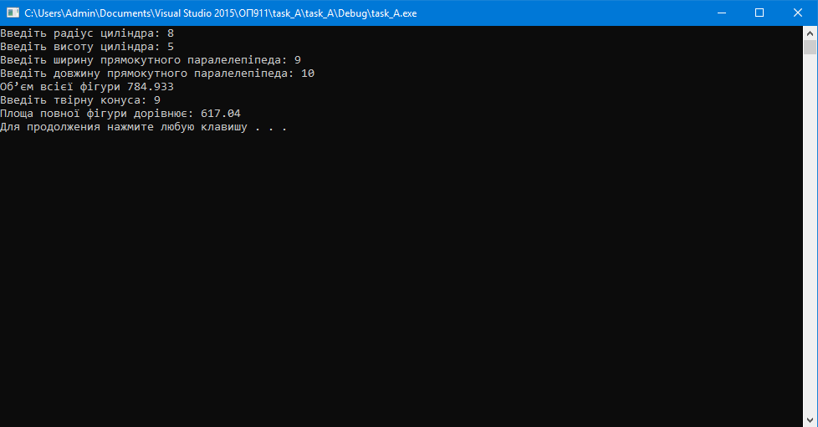

**Постановка задачі В**

1. Дано чотиризначне число N. Знайти число M, яке вийде, як що прочитати задане число N справа наліво.

2. Зовнішні специфікації

2.1. Формат вхідних даних

Вхідні дані: чотиризначне число.

**Формат вхідних даних**

|  |  |  |  |  |
| --- | --- | --- | --- | --- |
| № | Найменування даних | Умовне позначення | Вимоги до даних | Приклад |
| 1 | Чотиризначне число | A | Ціле число | 1658 |

2.2. Формат вихідних даних

Вихідні дані: чотиризначне число навпаки

**Формат вихідних даних**

|  |  |  |  |  |
| --- | --- | --- | --- | --- |
| № | Найменування даних | Умовне позначення | Вимоги до даних | Приклад |
| 1 | Чотиризначне число навпаки | f | Ціле число | 8561 |

2.3. Функціональні вимоги до програми

Програма повинна реалізовувати такі дії:

- переставити цифри чотиризначного числа в протилежному порядку

- забезпечення вводу користувачем вхідних даних для обчислення

- вивід результатів рішення.

3. Вибір методу рішення задачі

Для зміни містами цифр чотиризначного числа скористаємося зв’язкою формул:

b = A / 1000 - знаходження першої цифри

temp = A % 1000;

c = temp / 100 - знаходження другої цифри

temp = temp % 100;

d = temp / 10 - знаходження третьої цифри

e = temp % 10 - знаходження четвертої цифри

f = (e * 1000) + (d * 100) + (c * 10) + b; - знаходження нового чотиризначного числа

4. Розробка алгоритму програми

a) Словесний алгоритм:

1) Ввести число А.

2) Обчислити першу цифру числа за формулою b = A / 1000.

3) Обчислити остачу без цілої частини за формулою temp = A % 1000.

3) Обчислити другу цифру число за формулою c = temp / 100.

4) Обчислити остачу без цілої частини за формулою temp = temp % 100.

5) Обчислити третю цифру число за формулою d = temp / 10.

6) Обчислити четверту цифру число за формулою e = temp % 10.

7) Звернути всі отримані числа в чотиризначне число з права на ліво за формулою f = (e * 1000) + (d * 100) + (c * 10) + b.

8) Передбачити затримку програми виконання програми для перегляду результату

б) Блок-схема:

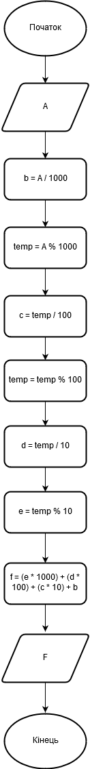

в) Діаграма N-S:

|  |  |  |  |  |  |  |  |  |  |
| --- | --- | --- | --- | --- | --- | --- | --- | --- | --- |
| **Перестановка числ чотиризначного числа навпаки**   |  | | --- | | Ввод А | | b = A / 1000 | | temp = A % 1000 | | c = temp / 100 | | temp = temp % 100 | | d = temp / 10 | | e = temp % 10 | | f = (e * 1000) + (d * 100) + (c * 10) + b | | Вивід f | |

5. Розробка тестів

|  |  |  |  |
| --- | --- | --- | --- |
| № | Назва | Вхідні дані | Очікуваня результати |
| 1 | Коректні дані | a = 1597 | b = 7951 |
| 2 | Нульовий | a = 0 | b = 0 |
| 3 | Некоректні дані | a = 12345 | b = 5442 |

6. Текст програми

/*

Поміняти місцями цифри чотиризначного числа

*/

#include<iostream> // директива препроцесора для підтримки кирилиці в консолі

#include<Windows.h> // директива препроцесора для підтримки кирилиці в консолі

using namespace std;

void main() //відкрити простір імен бібліотеки iostream

{

// підтримка кирилиці в консолі Windows

SetConsoleCP(1251);

SetConsoleOutputCP(1251);

int A, b, c, d, e, f, temp; //temp(временая)

cout << "Введіть чотирьох значне число: ";

cin >> A;

b = A / 1000; //знаходження першого число

temp = A % 1000; //знаходження остачі без цілої частини

c = temp / 100; //знаходження другого числа

temp = temp % 100; //знаходження остачі без цілої частини

d = temp / 10; //знаходження третього числа

e = temp % 10; //знаходження четвертого число

f = (e * 1000) + (d * 100) + (c * 10) + b; //знаходження числа A навпаки

cout << "Відповідь: " << f << endl;

system("PAUSE");

return;

}

7. Результат роботи програми

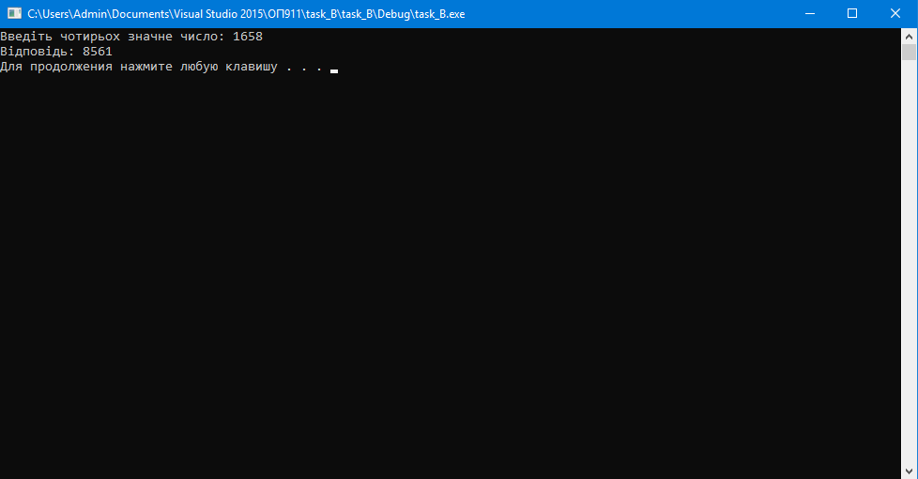

**Постановка задачі С**

1. Постановка завдання

Обчислити вираз: (3432a2 – 4b2) / (73a – 2b)

2. Зовнішні специфікації

2.1. Формат вхідних даних

Вхідні дані: число “a” та число “b”.

**Формат вхідних даних**

|  |  |  |  |  |
| --- | --- | --- | --- | --- |
| № | Найменування даних | Умовне позначення | Вимоги до даних | Приклад |
| 1 | Число “a” | a | Дійсне число | 12 або 5,8 |
| 2 | Число “b” | b | Дійсне число | 5 або 2,9 |

2.2 Формат вихідних даних

Вихідні дані: число “x”.

**Формат вихідних даних**

|  |  |  |  |  |
| --- | --- | --- | --- | --- |
| № | Найменування даних | Умовне позначення | Вимоги до даних | Приклад |
| 1 | число “x” | x | Дійсне число | 4106 або 178,91 |

2.3 Функціональні вимоги програми

Програма повинна реалізувати такі дії

- обчислити даний вираз

- забезпечення вводу користувачем вхідних даних для обчислення

- вивід результату обчислення.

3. Вибір методу обчислення

Спрощення вирізу (3432a2 – 4b2) / (73a – 2b) до виразу (73a + 2b). Підставлення числа в зміні “a” і “b” у даний вираз

4. Розробка алгоритму програми

а) Словесний алгоритм:

1) Ввести число “a” та число “b”

2) Обчислити x за формулою x = (73a + 2b)

3) Вивести результат x

4) Передбачити затримку програми виконання програми для перегляду результату

б) Блок-схема:  
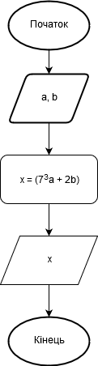

в) Діаграма N-S:

|  |  |  |  |
| --- | --- | --- | --- |
| **Обчислення даного вирізу**   |  | | --- | | Ввод a і b | | x = (73a + 2b) | | Вивід x | |

5. Розборка тестів

|  |  |  |  |
| --- | --- | --- | --- |
| № | Назва | Вхідні дані | Очікувані результати |
| 1 | Коректні дані | a = 12, b = 5 | x = 4106 |
| 2 | Від’ємний | a = -12, b = -5 | x = -4106 |
| 3 | Від’ємний для a | a = -12, b = 5 | x = -4126 |
| 4 | Від’ємний для b | a = 12, b = -5 | x = 4126 |
| 5 | Нульовий для a | a = 0, b = 5 | x = -10 |
| 6 | Нульовий для b | a = 12, b = 0 | x = 4116 |
| 7 | Нульовий | a = 0, b = 0 | x = 0 |

6. Текст програми

/*

Обчислення виразу (73a + 2b)

*/

#include<iostream>

#include<Windows.h>// директива препроцесора для підтримки кирилиці в консолі

using namespace std;

void main()

{

SetConsoleCP(1251);

SetConsoleOutputCP(1251);

double a, b, x;// x(відповідь)

cout << "Введіть число а: ";

cin >> a;

cout << "Введіть число в: ";

cin >> b;

x = (7 * 7 * 7 * a) - (2 * b);

cout << "Відповідь: " << x << endl;

system("pause");

return;

}

7. Результат роботи програми

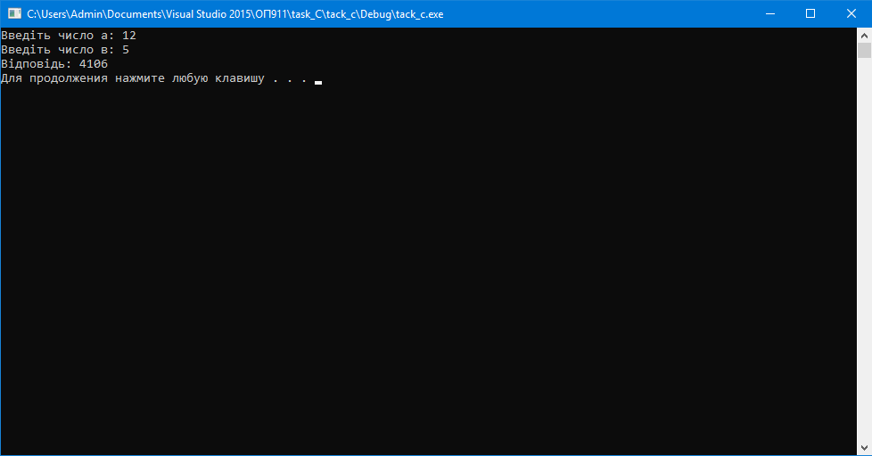

Висновок: для розробки будь якого проекту потрібно для початку правильно зрозуміти постановку задачі. Після того треба обрати метод рішення даної задачі, а за тим розробити алгоритм рішення задачі. Також треба розробити тести в яких треба створити всі можливі варіанти введення даних, як коректних так і не коректних, для роботи програми з ними. И тільки після цього треба починати писати програму. Також при розробці першої програми мені прийшлось підключати додаткову дерективу, яка підключала різні математичні операції, для того щоб вичислити корінь квадратний.